职业卫生技术报告信息网上公开记录表

用人单位名称 | 甘肃省地质矿产勘查开发局第一地质矿产勘查院
用人单位注册地址 | 甘肃省天水市麦积区马跑泉路54号
联系人 | 盛优军
报告名称及编号 | 甘肃省地质矿产勘查开发局第一地质矿产勘查院2024年职业病危害因素定期检测报告TSLT/职-2024-0925-01
项目组人员 | 马鹏鑫、李加涛、董子凡
现场调查人员 | 马鹏鑫
现场调查时间 | 2024年9月9日 | 用人单位陪同人 | 盛优军
采样与测量人员 | 马鹏鑫、董子凡
采样与测量时间 | 2024年9月11日 | 用人单位陪同人 | 盛优军
现场照片（现场调查及现场采样与测量照片，含企业名称或标识的合影照片）
现场调查
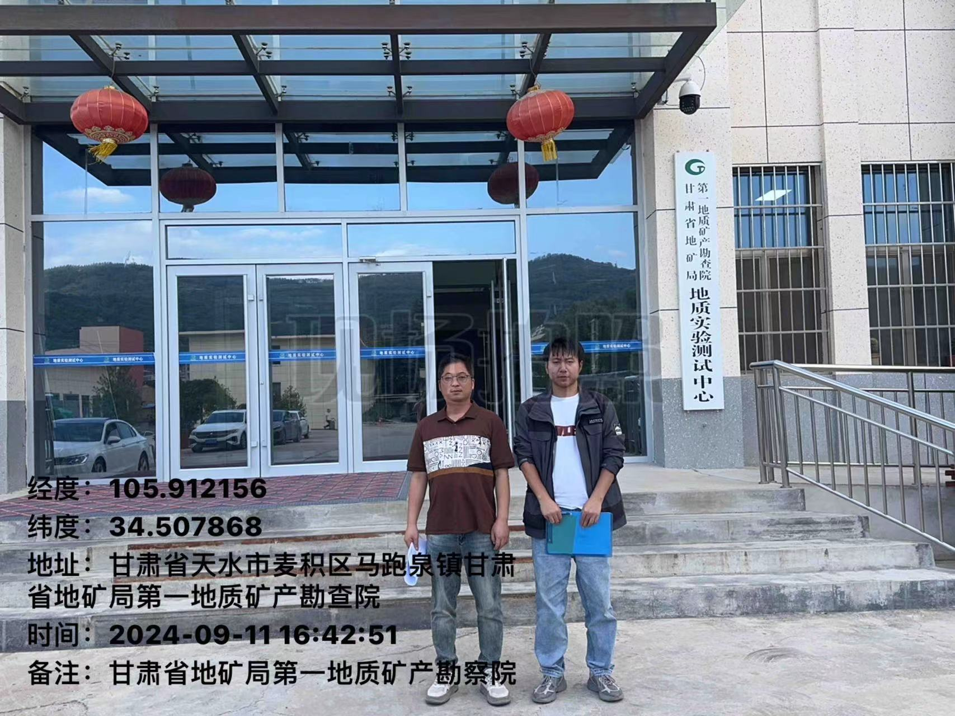
现场采样
